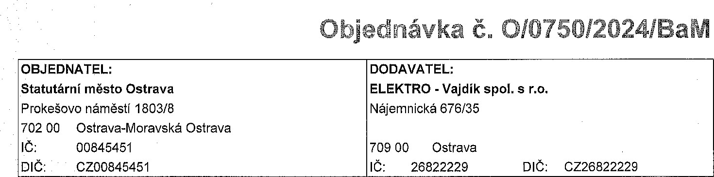
PŘÍJEMCE (zasílací adresa):  městský obvod Vítkovice Mírové náměstí 1  703 79 Ostrava-Vítkovice ISDS: 7mqbr27 e-mail: posta@vitkovice.ostrava.cz | Bankovní spojení:  číslo účtu: 27-1649309349/0800 Banka: Česká spořitelna, a.s.  Okresní pobočka v Ostravě, pobočka ve Vítkovicích  IBAN: CZ8908000000271ô49309349  BIC: GIBACZPX
Na faktuře uvádějte vždy číslo objednávky, pokud nebude uvedeno, může být faktura vrácena zpět. Fakturu zašlete na adresu příjemce, v případě elektronické fakturace použijte datovou schránku nebo e-mail příjemce.
Objednáváme u Vás :
oprava nouzového osvětlení v budově ZŠ Ostrava-Vítkovice, na ul. Halasova, dle cenové nabídky ze 17.06.2024
Cena bez DPH v Kč | 81 802,00
Cena celkem v Kč | 98 980,42

Lhůta plnění: 05.07.2024
Datum splatnosti faktury je stanoveno nejdříve na patnáctý den od data doručení včetně (razítko podatelny). Fakturu nám zašlete včetně příloh (dodací list). Datem splatnosti faktury se rozumí den odepsání pŤfstušné částky z bankovního účtu.
V případě, že dodavatel je plátcem DPH, se strany dohodly, že platba bude provedena na číslo účtu zveřejněné způsobem umožňujícím dálkový přístup podle S 96 zákona o DPH. Zároveň se bude jednat o účet vedený v tuzemsku. Pokud se stane zhotovitel nespolehlivým plátcem daně dle • S106a zákona o DPH, je objednatel oprávněn uhradit zhotoviteli za zdanitelné plnění částku bez DPH a úhradu samotné DPH provést přímo na příslušný účet daného finančního úřadu die S 109a zákona o DPH. Zaplacením částky ve výši daně na účet správce daně dodavatele a zaplacením ceny bez DPH dodavateli zanlká povinnost objednatele zaplatit kupní cenu včetně DPH v celém rozsahu.
Pro akceptaci objednávky zašlete písemný souhlas na e-mailovou adresu vyřizujícího referenta uvedeného níže nebo jinak písemně do 10 dnů ode dne doručení objednávky, pokud není smluvné ujednáno jinak. V případě, že dodavatel takto neučiní, objednávka zaniká. pri plnění od 50 tis. Kč bez DPH dodavateli vzniká závazek poskytnout plnění dle objednávky po uveřejnění objednávky v registru smluv. Uveřejnění objednávky v registru smluv objednatel dodavateli písemné (e„mailem) oznámí v případě, že dodavatel nedisponuje datovou schránkou.
Objednatel prohlašuje, že přijaté plnění bude používáno v rámci veřejné správy a pro výše uvedené plnění nebude aplikován režim přenesené daňové povinnosti dle S92a zákona č. 235/2004 Sb., o dani z přidané hodnoty, ve znění pozdějších předpisů.
Vyrizuje: Kajzar Tomáš Bc,
Tel/e-mail , xxxxxxxxxxxxxx, xxxxxxxxxxxxxxxxxxxxxxxxxxxxx
V Ostravě dne: 21.06.2024

